Документация по сервису СМС-рассылки
Оглавление
Установка 1
Установка платформы 1
Установка конфигурации 5
Создание базы данных 7
Активация сервиса 10
Настройки аккаунта 13
Правила отбора получателей 13
Шаблоны сообщений 16
Отправка СМС 17
Статистика отправки сообщений 22
Как обновить баланс СМC 23

Установка

Установка платформы
Для установки платформы «1С: Предприятие», выполним следующие действия:
1) Откроем каталог с файлами установки 1С: Предприятие и запустим файл setup.exe.
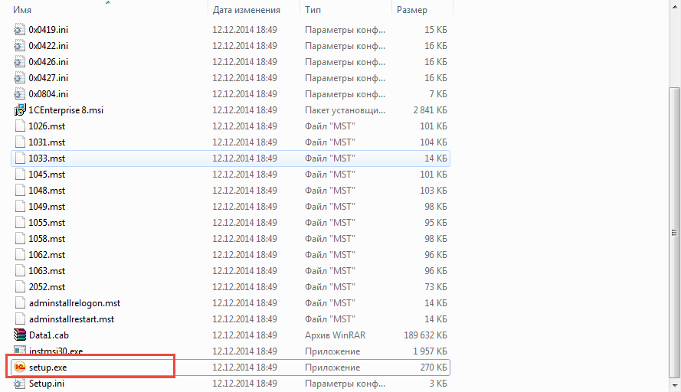
2) Запустится мастер по установке 1С: Предприятие 8, нажмем «Далее».
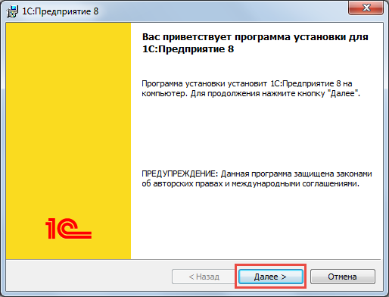
3) В следующем окне можно указать каталог, куда будут установлены дополнительные элементы 1С: Предприятие, нажав кнопку «Изменить» и указав новый путь для установки. В свою очередь нужно выбрать те элементы, которые будут установлены. Не все модули могут быть доступны для установки. Это зависит от категории дистрибутива. Если нужно установить какой-нибудь элемент (или отменить его установку), нажмем мышкой иконку слева от названия модуля, и в открывшемся меню выберем одну из вариаций:
- Данный компонент будет установлен на локальный жесткий диск.
- Данный компонент и все подкомпоненты будут установлены на локальный жесткий диск
- Данный компонент будет недоступен.
Приведем краткое описание устанавливаемых компонентов:
- 1С: Предприятие — основные компоненты «1С:Предприятия», включая компоненты для администрирования, конфигурирования, толстый и тонкий клиент.
- 1С: Предприятие — тонкий клиент — компоненты тонкого клиента только для работы в клиент-серверном варианте.
- 1С: Предприятие — тонкий клиент, файловый вариант — компоненты тонкого клиента, включая компоненты для работы с файловым вариантом информационной базы.
- Сервер 1С: Предприятие — компоненты сервера «1С:Предприятия»
- Модули расширения веб-сервера — модули расширения веб-серверов, необходимые для работы веб-клиента и Web-сервисов
- Администрирование сервера 1С: Предприятия — дополнительные компоненты для администрирования кластера серверов «1С: Предприятия».
- Интерфейсы на разных языках — пользовательские интерфейсы на различных языках.
- Сервер хранилища конфигураций 1С: Предприятия — компоненты сервера хранилища конфигураций «1С: Предприятия».
- Конвертор ИБ 1С: Предприятия 7.7 — конвертер информационных баз «1С: Предприятия 7.7».
Выбрав нужные элементы для установки, нажмем «Далее».
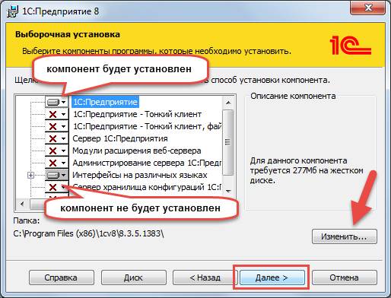
4) Выберем язык интерфейса (по умолчанию язык операционной системы). Указав язык интерфейса, жмем «Далее».
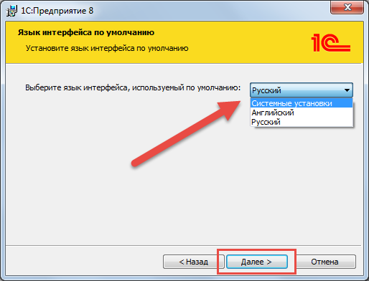
5) Нажмем «Установить» для запуска процесса установки системы 1С: Предприятие.
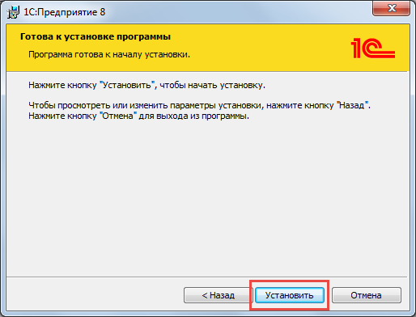
6) В заключении процесса установки, мастер предложит установить драйвер защиты — HASP Device Driver. Устанавливать драйвер защиты нужно только в том случае, если в USB-порт данного компьютера будет устанавливаться аппаратный ключ защиты HASP4 NET (установку драйвера можно выполнить и позже, используя пункт меню «Пуск» — «Программы» — «1С Предприятие 8» — «Установка HASP Device Driver»).
Флажок устанавливается, если используется аппаратная защита, т.е. USB ключ. Если лицензия программная, то флажок не устанавливается. Также, если используется USB ключ защиты и выполняется процедура обновления платформы, а не первичная установка, то флажок ставить не нужно, так как драйвер защиты был установлен ранее.
Оставляем или снимаем флажок «Установить драйвер защиты» и нажимаем «Далее».
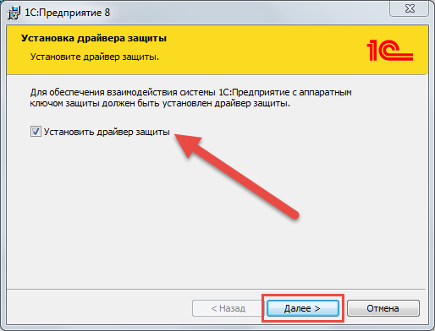
7) При успешном результате установки откроется последнее окно помощника установки. При необходимости можно ознакомиться с технической информацией при установке флажка «Открыть файл Readme». Нажимаем «Готово» для завершения работы мастера.
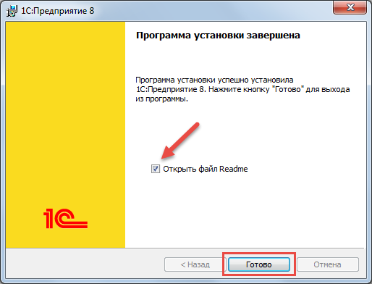

Установка конфигурации
После установки платформы устанавливается конфигурация, под этим понимается установка шаблонов конфигураций 1С, из которых потом можно будет создавать информационные базы. Для установки конфигурации выполним следующие действия:
1. Откроем установочный дистрибутив и запустим файл setup.exe:
2. На первом шаге открывается приветственное окно с описанием, какой продукт будет устанавливаться:
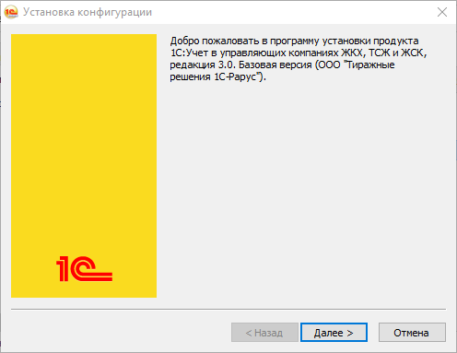
Нажимаем кнопку «Далее».
3. На следующем шаге указываем каталог, в котором будут храниться шаблоны конфигураций. Из этих шаблонов в дальнейшем будут создаваться информационные базы. По умолчанию каталог установки шаблонов имеет вид C:\Users\Имя пользователя\AppData\Roaming\1C\1Cv8\tmplts, каталог при необходимости можно изменить:
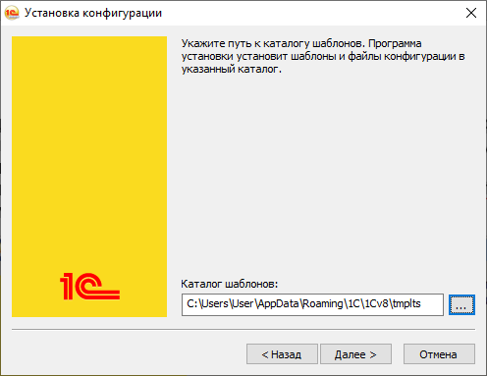
Нажимаем кнопку «Далее».
4. На последнем шаге появляется окно, сообщающее о результатах установки конфигурации.
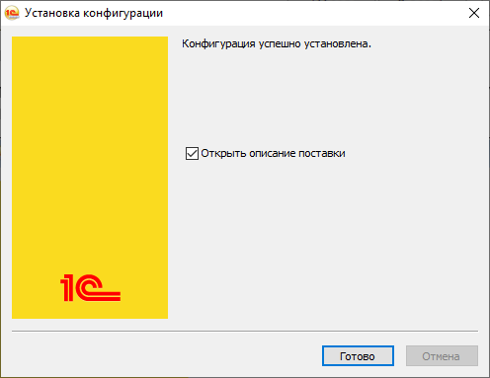
Нажимаем кнопку «Готово». Флажок «Открыть описание поставки» можно оставить или убрать. При его установке откроется файл с описанием поставки.

Создание базы данных
Запустим ярлык 1С:Предприятие, который появляется после установки платформы.
Изначально список информационных баз пустой. Для добавления новой информационной базы выполним следующие действия:
1. Нажимаем кнопку «Добавить»:
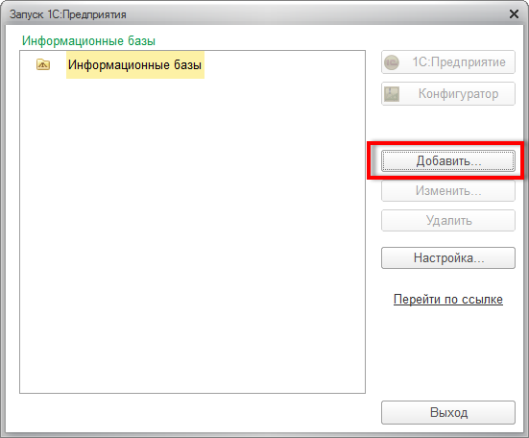
2. Выбираем пункт «Создание новой информационной базы» и нажимаем кнопку «Далее»:
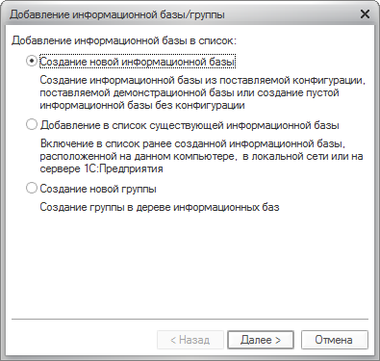
3. Указываем вариант добавления базы – создание информационной базы из шаблона и указываем необходимую для установки версию:
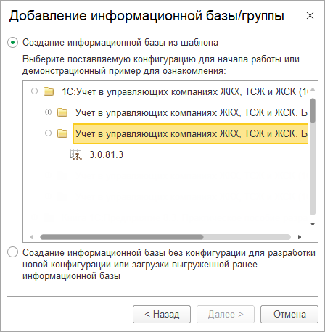
Обращаем внимание, что всегда возможно создание двух баз: демонстрационной и пустой информационной базы. Для демонстрационной базы в списке указывается в скобках «демо».
После выбора версии нажимаем кнопку «Далее».
4. В следующем окне указываем наименование информационной базы и тип её расположения, в данном случае «На данном компьютере или на компьютере в локальной сети»:
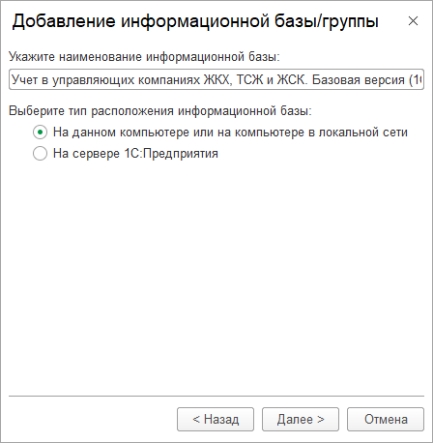
Нажимаем кнопку «Далее».
5. Указываем каталог, в котором будет храниться информационная база:
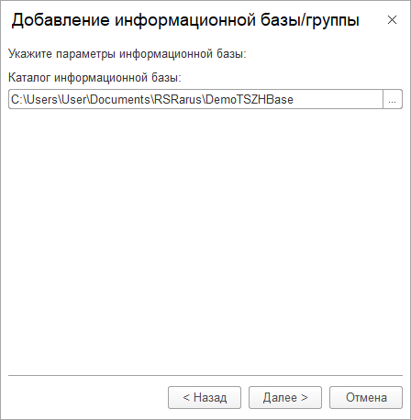
Нажимаем кнопку «Далее».
6. На последнем шаге нажимаем кнопку «Готово»:
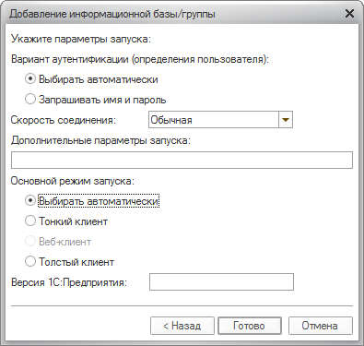
В результате информационная база появится в списке баз.

Активация сервиса
СМС-рассылка используется с программами:
- 1С: Учет в управляющих компаниях ЖКХ, ТСЖ и ЖСК.
- 1С-Рарус: Ломбард.
- 1С-Рарус: Бухгалтерия для некоммерческой организации.
Для 1С-Рарус: Ломбард и 1С-Рарус: Бухгалтерия для некоммерческой организации раздел для отправки СМС включен в программы, для использования требуется пинкод. Для 1С: Учет в управляющих компаниях ЖКХ, ТСЖ и ЖСК раздел включается с помощью специальной обработки, для отправки СМС также требуется пинкод.
Для начала использования и активации модуля СМС-рассылки необходимо:
- Открыть программу 1С и зайти в меню «Главное меню – Файл – Открыть»:
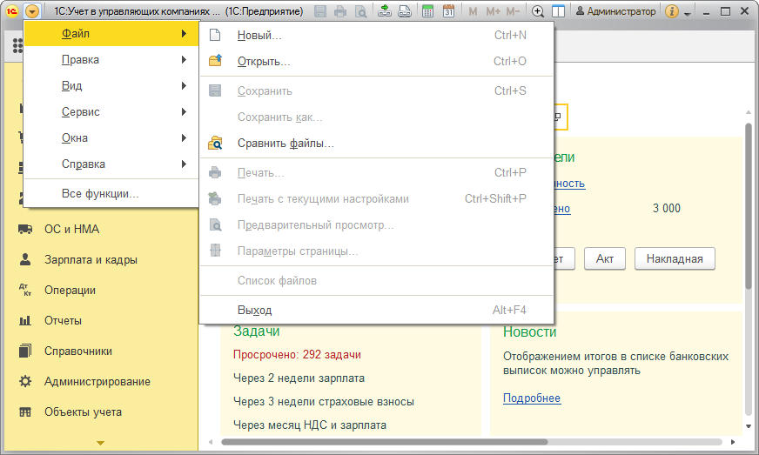
- В открывшемся окне найти обработку для включения модуля:
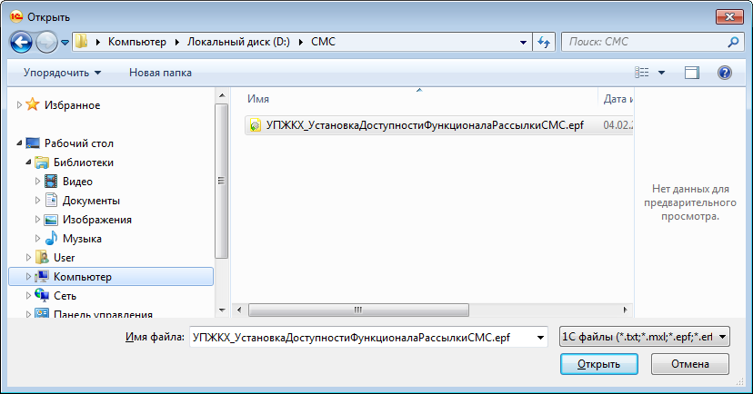
И нажать «Открыть».
- Установить флажок «Использовать функционал рассылки СМС» и нажать кнопку «Сохранить»:
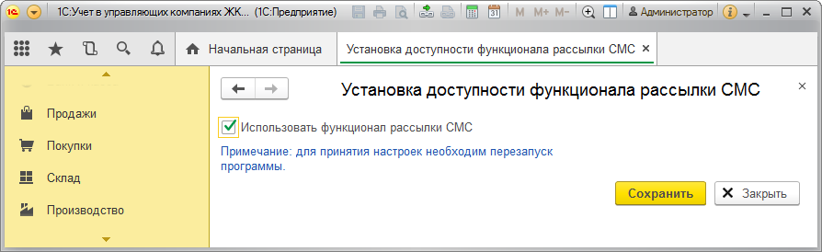
- После перезапуска программы появится раздел «СМС-рассылка»:
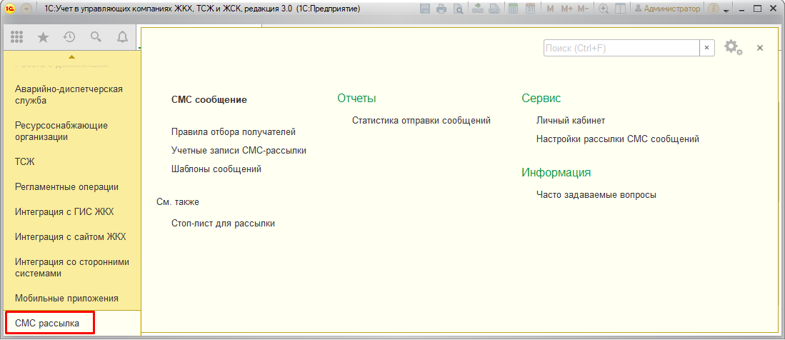
Для активации модуля СМС-рассылки необходимо:
- Зайти в меню «СМС-рассылка – Сервис – Личный кабинет»:
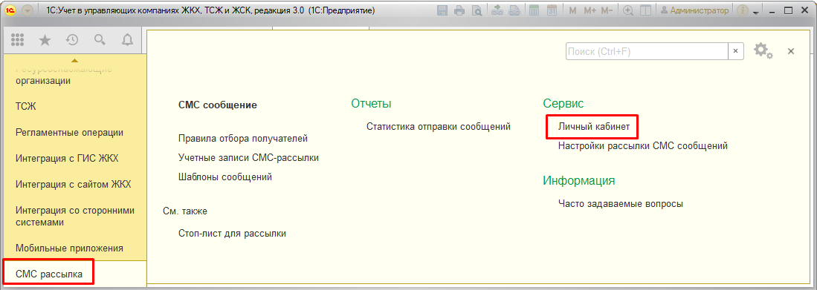
- Нажать кнопку «Начать использование»:
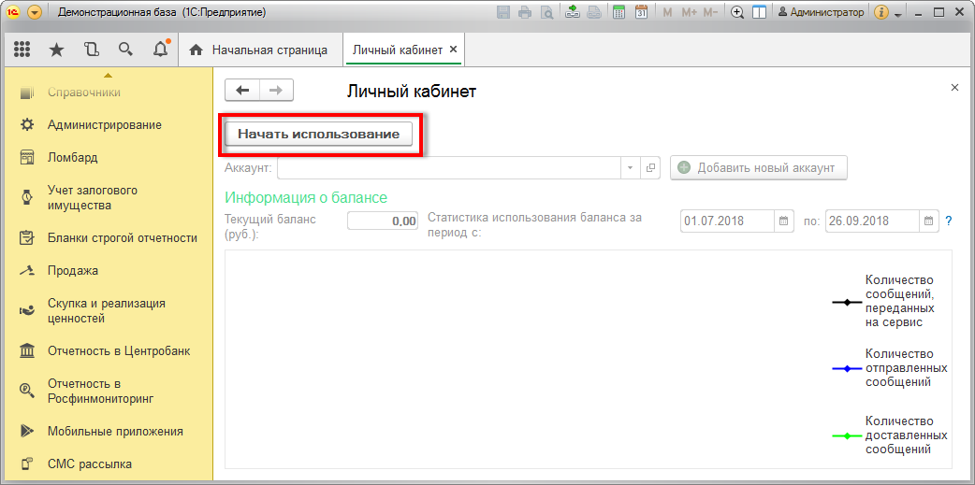
- Ввести пин-код для активации модуля смс и нажать «ОК»:
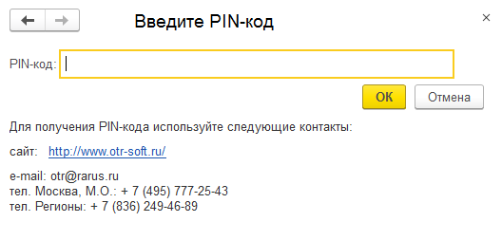
- После ввода пин-кода автоматически создается аккаунт, личный кабинет примет вид:
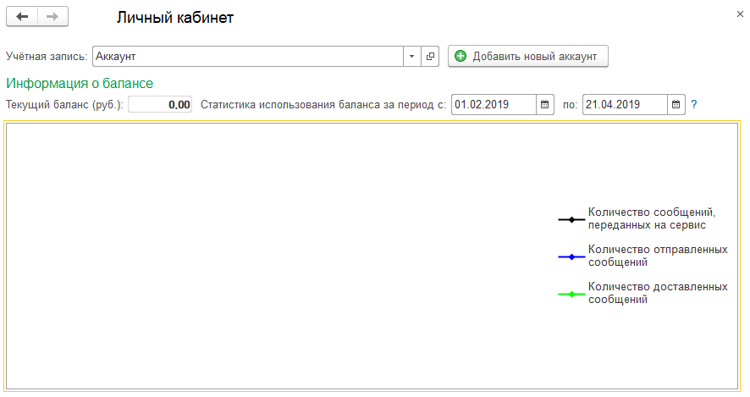
В данном разделе в дальнейшем можно посмотреть текущий баланс и статистику по СМС.

Настройки аккаунта
Настройки созданного аккаунта можно открыть в меню «СМС рассылка – Учетные записи СМС-рассылки», где пользователю отображаются следующие параметры:
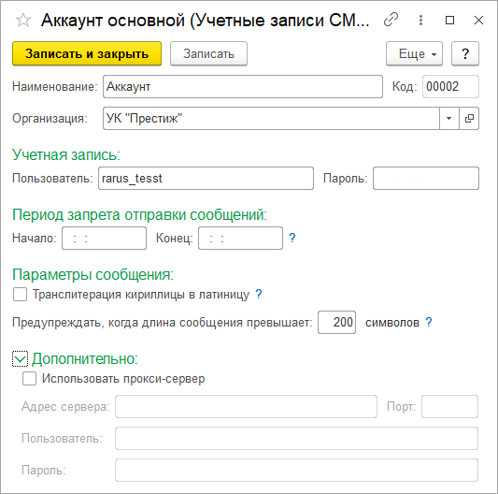
- наименование аккаунта;
- организация, которой принадлежит аккаунт;
- в разделе «Период запрета отправки сообщений» можно указать период запрета, т.е. период, в течение которого отправка СМС будет приостанавливаться;
- в разделе «Параметры сообщения» можно задать длину сообщения, при достижении которой будет выдаваться предупреждение.
Примечание:
одно СМС на латинице вмещает до 160 символов, одно СМС на кириллице – 70 символов. Если символов больше, то будет отправлено несколько СМС. Если длина сообщения превысит это количество символов, будет отправлено больше 1 смс;
- флажок «Транслитерация кириллицы в латиницу» определяет, нужно ли менять кириллицу на латиницу. Транслитерация происходит по правилам ГОСТ 7.79-2000 «Система стандартов по информации, библиотечному и издательскому делу. Правила транслитерации кирилловского письма латинским алфавитом»;
- в разделе «Дополнительно» задаются настройки прокси-сервера, если он используется: сервер, порт, пользователь и пароль.

Правила отбора получателей
В меню «СМС-рассылка – Правила отбора получателей» хранится список правил, которые можно использовать для отбора получателей СМС сообщений при отправке.
При создании нового правила указывается его название и задаются настройки:
- параметр для отбора:
  - дата открытия л/с;
  - задолженность на конец месяца;
  - задолженность на начало месяца;
  - здание;
  - лицевой счет, группа лицевых счетов;
  - подъезд;
  - получатель;
  - помещение.
- вид сравнения;
- значение.
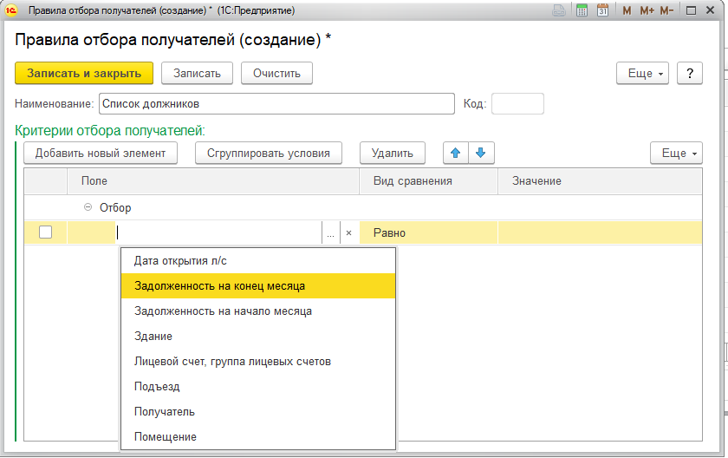
Критериев может быть несколько и их можно группировать
Рассмотрим примеры.
- Создадим правило, которое позволит выбирать список лицевых счетов, относящихся к определенному зданию. Настройка может выглядеть следующим образом:
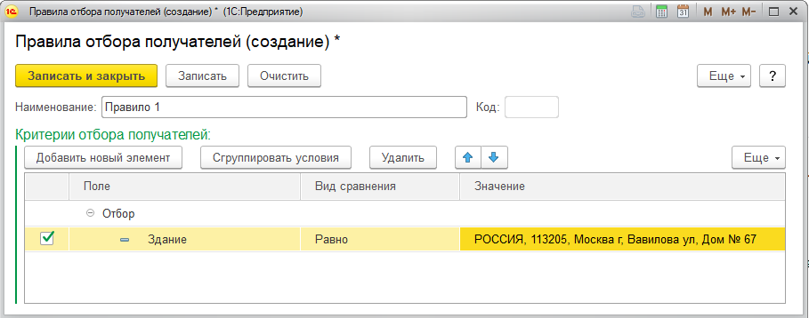
Если учет лицевых счетов в базе ведется в разрезе групп, каждая из которых соответствует зданию, можно задать правило отбора следующего вида:
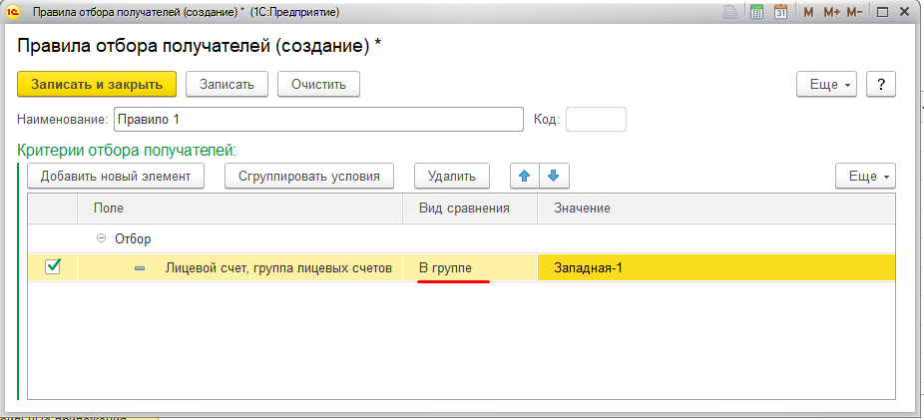
- Создадим правило для отбора лицевых счетов, у которых имеется задолженность на начало месяца более 3 000 рублей. Настройка будет выглядеть так:
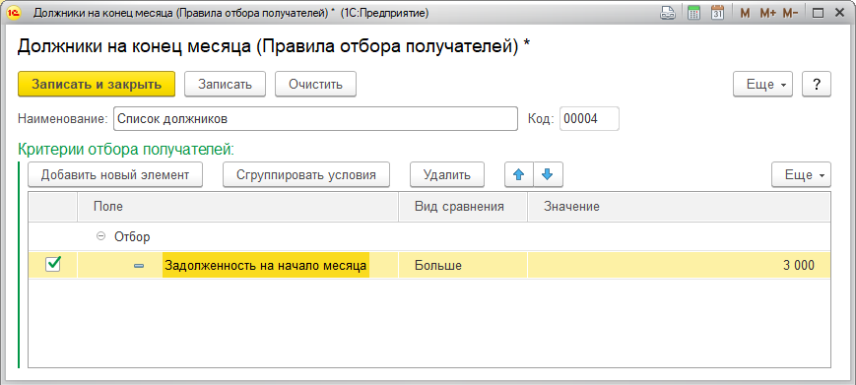
Примечание:
Настройка относится к дате, указанной в документе «СМС сообщение». Например, в документе от 22.04.2019, настройка «на начало месяца >» будет отбирать л/сч с задолженностью больше 3000 р. на начало дня 01.04.2019, а если выбрать настройку «на конец месяца >» – будут отобраны должники на текущую дату (последние актуальные сведения о задолженности)
- Создадим правило для отбора новых лицевых счетов, открытых с января 2019 года, открытых в выбранном доме ИЛИ имеющих задолженность на начало месяца меньше 500 рублей:
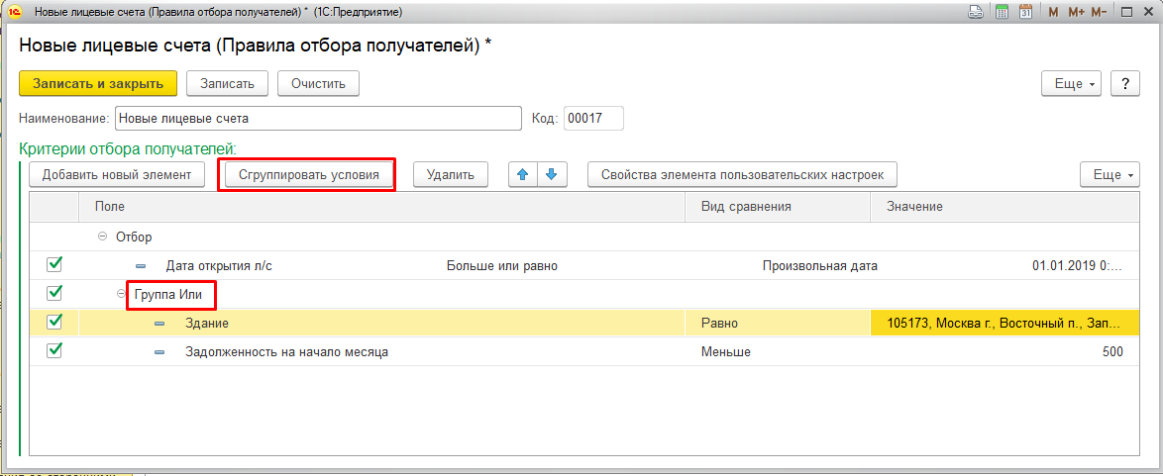

Шаблоны сообщений
В меню «СМС-рассылка – Шаблоны сообщений» можно задать текстовые шаблоны для отправки СМС. При создании нового шаблона указываются:
- наименование шаблона;
- правило отбора получателей;
- шаблон текста смс-сообщения, в котором можно задать параметры, заполняемые автоматически по данным получателей смс-сообщений. Например, номер лицевого счета, адрес, сумму начисления, задолженность и другие.

Рассмотрим пример создания шаблона для уведомления должников.
В поле «Правило отбора получателей» указываем созданное ранее правило.
В поле «Содержание» вводим текст:

Уважаемый владелец [НомерЛС].
Сообщаем Вам о необходимости оплатить задолженность в размере [ЗадолженностьНаКонецМесяца]
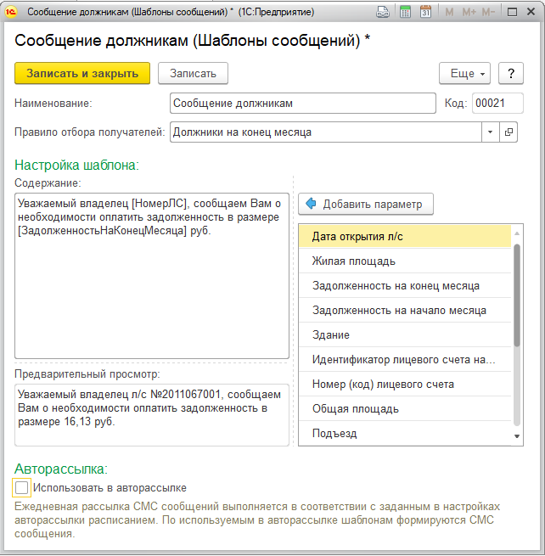
В примере содержание сообщения состоит из обычного текста и параметров «НомерЛС» и «ЗадолженностьНаКонецМесяца». Для добавления параметра нужно его выделить в списке и нажать кнопку «Добавить параметр» или нажать мышкой 2 раза на название параметра.
В поле «Предварительный просмотр» будет выводиться образец сообщения.
Если используется автоматическая рассылка СМС, то для шаблона можно установить флаг «Использовать в авторассылке». По используемым в авторассылке шаблонам будут формироваться СМС сообщения.

Отправка СМС
Для отправки СМС используется документ «СМС-сообщение», доступный в разделе «СМС-рассылка».
При создании документа:
- указываем дату;
- выбираем аккаунт;
- выбираем шаблон текста для отправки СМС;
- при указании шаблона автоматически ставится отбор в разделе «Правила отбора». При необходимости отбор можно изменить;
- указываем дату и время отправки, в которое необходимо отправить смс сообщения. Если дату и время отправки не указывать, то сообщения будут отправлены сразу после запуска отправки;
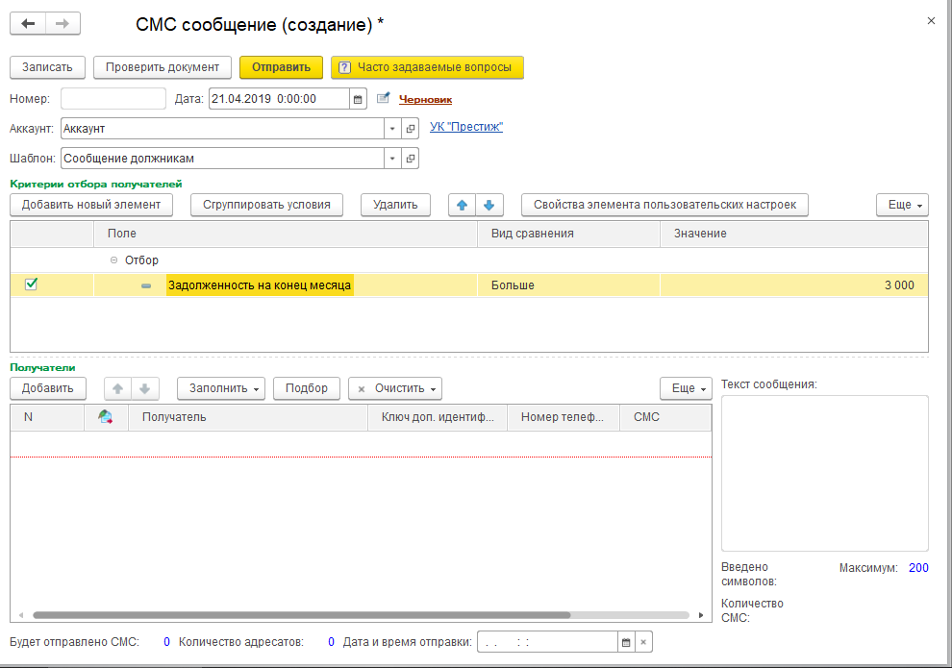
По кнопке «Заполнить – Получатели» заполняется список получателей, которые удовлетворяют условиям отбора:
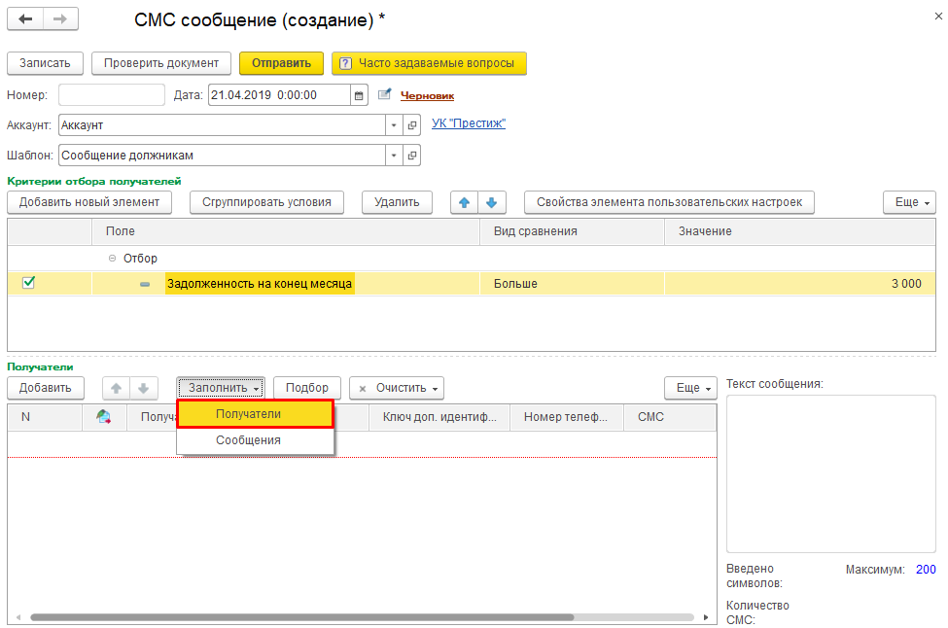
По кнопке «Заполнить – Сообщения» заполняется текст сообщения на основании выбранного шаблона. При необходимости текст каждого сообщения можно изменить вручную.
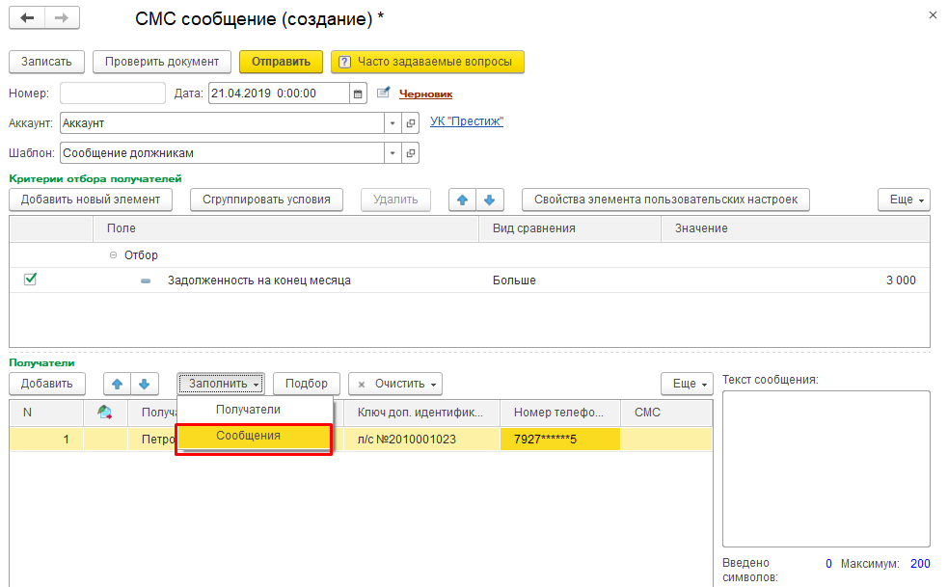
Номер телефона лицевого счета, на который производится отправка сообщений, определяется из карточки лицевого счета:
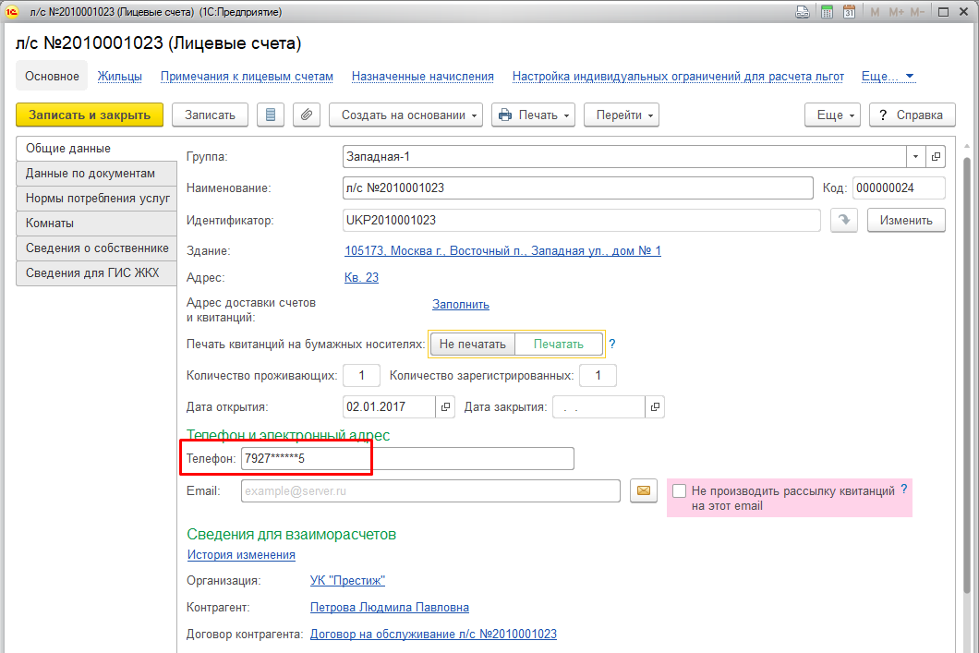
А если он не указан, то из контактной информации владельца лицевого счета:
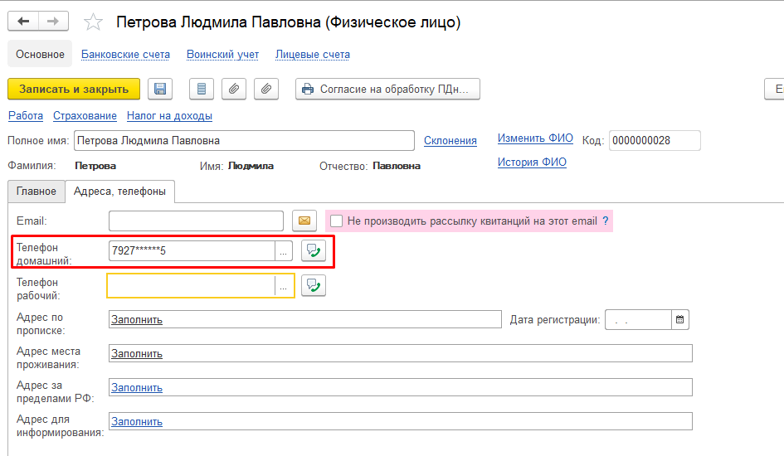
После заполнения списка сообщений будет отображена информация о количестве отправляемых СМС:
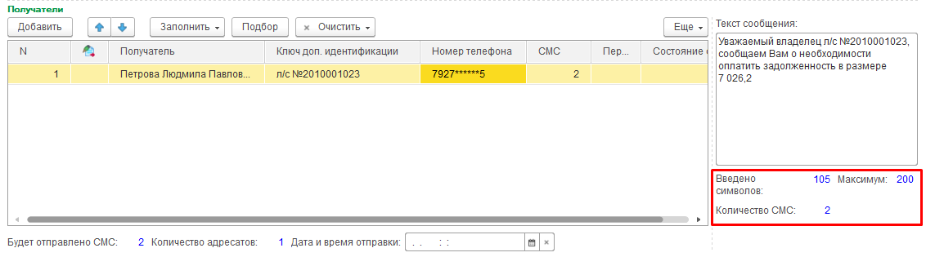
Перед отправкой сообщений можно нажать на кнопку «Проверить документ», чтобы проверить корректность подготовленных к отправке сообщений:
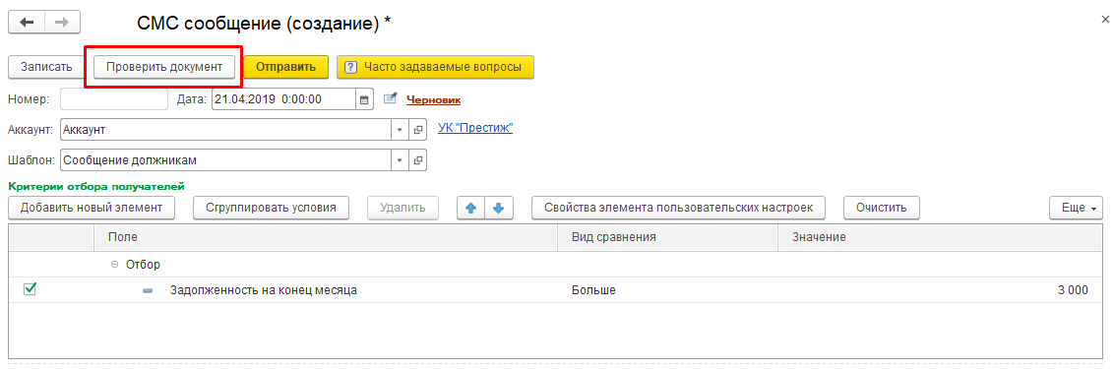
Также есть возможность очистить список получателей от некорректных данных: дублей получателей (например, если одно лицо является владельцем нескольких лицевых счетов) и получателей с некорректными номерами:
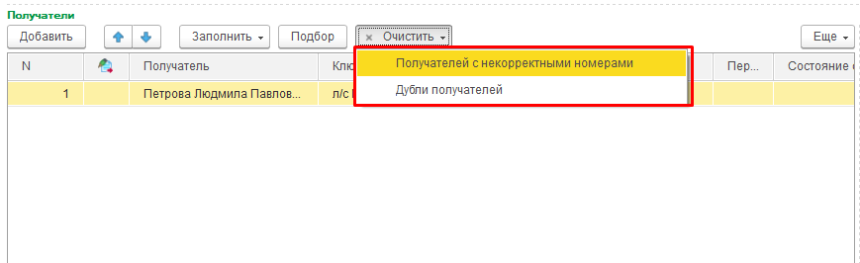
Для отправки сообщений необходимо нажать на кнопку «Отправить»:
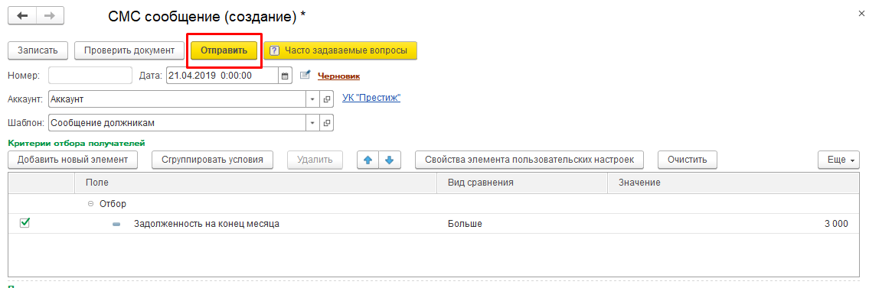
После успешной отправки сообщения статус документа и состояние сообщения примут значение «Отправлено»:
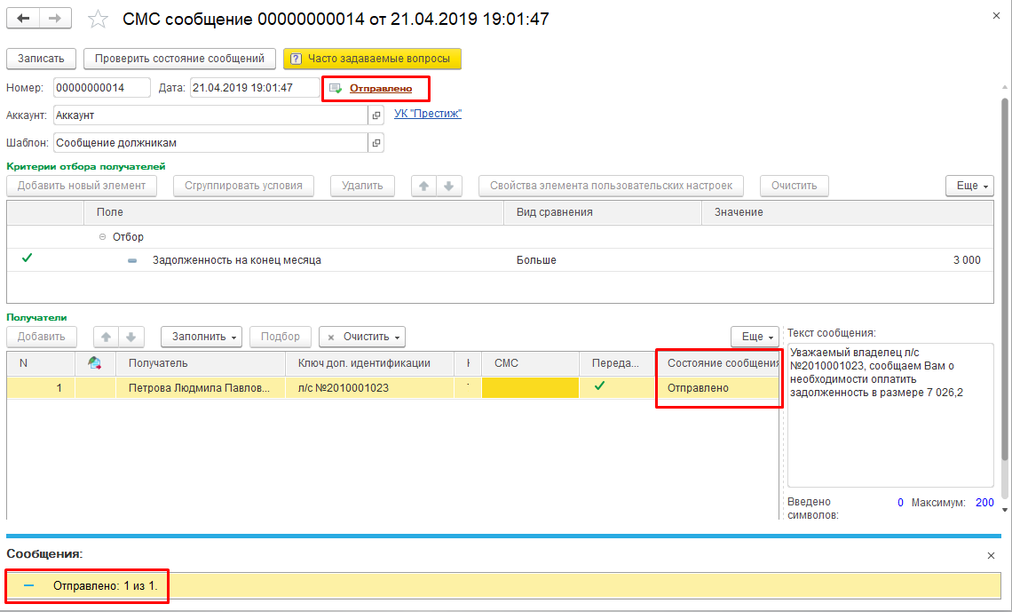
Для отслеживания статуса отправки и доставки смс-сообщений необходимо вручную обновлять статусы отправленных сообщении по кнопке «Проверить состояние сообщений»:
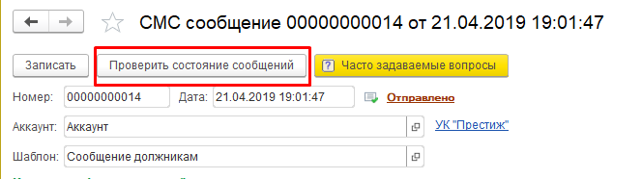
При необходимости можно отложить отправку сообщений, указав необходимое время и дату отправки и сохранив документ «СМС-сообщение» по кнопке «Записать»:
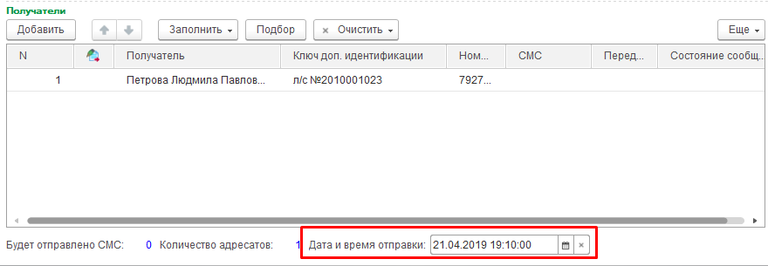

Статистика отправки сообщений
Для анализа количества отправленных и доставленных сообщений в личном кабинете отражается статистика использования аккаунта:
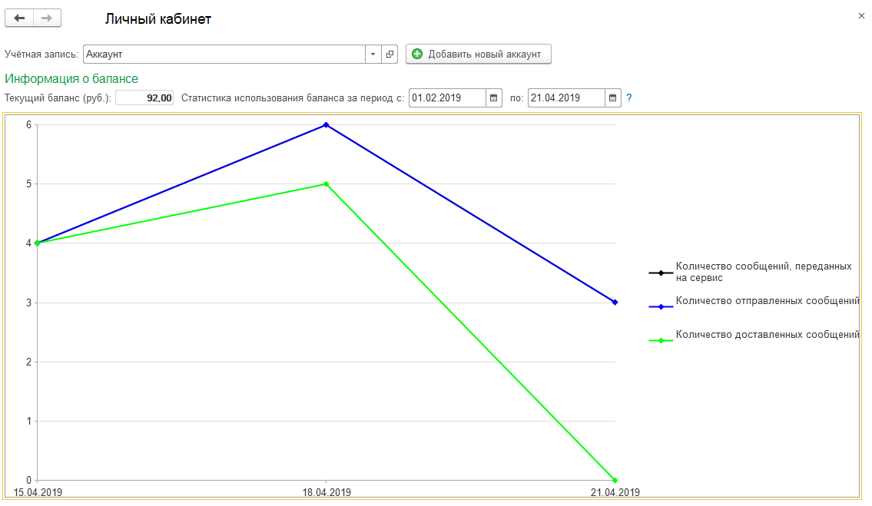
Также имеется отчет «Статистика отправки сообщений», где также отражена информация по количеству отправленных и доставленных сообщений:
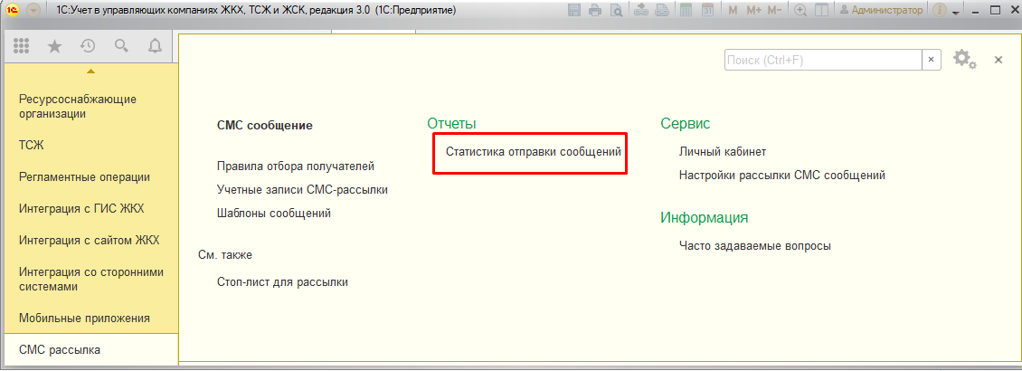
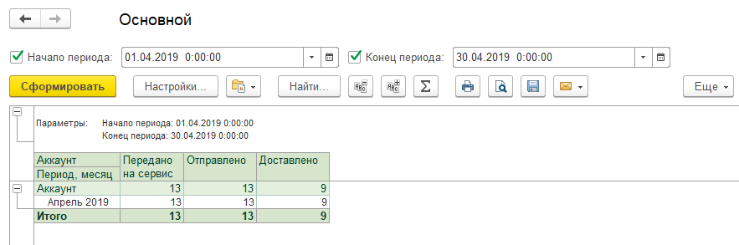

Как обновить баланс СМC
Для обновления баланса СМС нужно зайти в меню «СМС-рассылка – Сервис – Личный кабинет» и нажать кнопку «Обновить баланс»:
